Согласовано
Заместитель заведующего Утверждаю
МАДОУ «ЦРР-детский сад№47» заведующий МАДОУ
Г.Перми «ЦРР-детский сад47»г.Перми
___________ А.В.Савранчук ____________ Т.Н.Боровых

Познавательно - исследовательский проект
«Огород на окне»

Авторы:
Долдина Альбина Александровна, воспитатель высшей категории
Короткова Марина Александровна, воспитатель

г.Пермь,2024г
Огород у нас большой, урожай здесь неплохой.
Овощами называют, то, что с грядок собирают.
Мы пришли на огород, что тут только не растёт!
Тыква, репка и чеснок, лук, капуста, кабачок,
Помидор и огурец — вот хозяин — молодец!

Проект: краткосрочный, с 15.02 – 30.03.2024г.

Вид проекта: познавательно - исследовательский.

Продолжительность: 7 недель.

Участники проекта: дети группы раннего возраста, воспитатели и родители.

Актуальность
Дети раннего возраста в недостаточной степени имеют представления о растениях, о том, где они растут, о необходимых условиях их роста, их интерес к познавательно-исследовательской деятельности недостаточно развит. Исследовательская, поисковая активность – естественное состояние ребенка, он настроен на познание мира. Исследовать, открывать, изучать – значит сделать шаг в неизведанное и непознанное.
Тема разработанного проекта выбрана с учетом возрастных особенностей детей раннего возраста и объема информации, которая может быть ими воспринята. Это детский исследовательский проект ориентирован на приобретение детьми опыта через исследовательскую деятельность, осознание детьми своих интересов, формирование умений их реализовывать, приобретение и применение детьми новых знаний в жизни.

Цель: Развитие первоначального интереса у детей к исследовательской деятельности через наблюдение за ростом растений

Задачи:
Для работы с детьми:
1. Развивать познавательно-исследовательскую деятельность детей через:
• наблюдения за ростом растений;
• беседы о значении овощей в жизни человека;
2. Воспитывать бережное отношение к растениям.
3. Формировать коммуникативные навыки.
Для работы с родителями:
1. Заинтересовать родителей в совместной деятельности: воспитатель-родитель-ребенок на подготовительном этапе.
2. Вовлечь в выполнение совместных заданий по проекту.

Предполагаемый результат:
- Для детей: развитие наблюдательности.
- Для родителей: повышение компетентности по данной теме,
укрепление детско-родительских отношений.
- Обогащение РППС группы: сенсорная коробка «Огород», дидактические игры «Чудесный мешочек», «Овощи» (игра с прищепками) на окне создан «Огород».
- Положительные эмоции всех участников образовательного процесса в ходе познавательно-исследовательской деятельности

Этапы проекта

1 этап - Подготовительный этап
Деятельность педагога:
Составление плана работы над проектом;
Сбор материала необходимого для реализации проекта;
Чтение художественной литературы (потешек, пословиц, поговорок, песен, связанных с огородом и овощами);
Организация развивающей предметно-пространственной среды по теме проекта;
Изготовление дидактических игр и пособий.
Деятельность детей:
Рассматривание иллюстративного материала, муляжей овощей по теме проекта.
Взаимодействие с семьей.
- привлечь родителей к организации и реализации проекта;
- обсуждение темы проекта;
- рекомендации по созданию мини-огорода в домашних условиях.

2 этап – основной
2.1.Рассматривание иллюстраций о растениях, беседы с детьми.
Вызвать интерес к растениям, желание заботиться о них.
2.2. НОД – рассказывание сказки «Репка» с использованием пальчикового театра.
2.3. Разные виды посадки растений (семечки и луковицы) в землю.
2.4. Наблюдение за трудом взрослого по уходу за растениями.
2.5. НОД: занятие по художественно – эстетическому развитию «Раскрасим лучок».
Развитие эстетического восприятия окружающих предметов. Формирование умения различать цвет карандашей (зеленый и желтые цвета), правильно называть их; рисовать разные линии (длинные, короткие, вертикальные, наклонные).
2.6. НОД: Конспект занятия по сенсорному развитию (дидактическая игра) «Чудесный мешочек».
Развитие тактильных ощущений, мелкой моторики рук.
2.7. Разучивание потешек, пословиц, поговорок, песен, связанных с огородом, овощами, фруктами.
2.8. Рассматривание муляжей.
Формировать представления детей об овощах и фруктах.
3 этап – заключительный
3.1. Анализ и обобщение результатов, полученных в процессе познавательно-исследовательской деятельности детей.
3.2. Фоторепортаж «Как мы сажаем и ухаживаем за растениями».
3.3. Выставка детских рисунков, поделок из пластилина, связанных с тематикой проекта.
3.4. Создание фотоальбома «Огород на подоконнике»

По реализации проекта «Огород на окне»
были получены следующие результаты:
- В группе создан «Огород на окне»,
- У детей сформирован интерес к росту растений.

Фотоотчет по проекту:
Посадка семян в группе

+
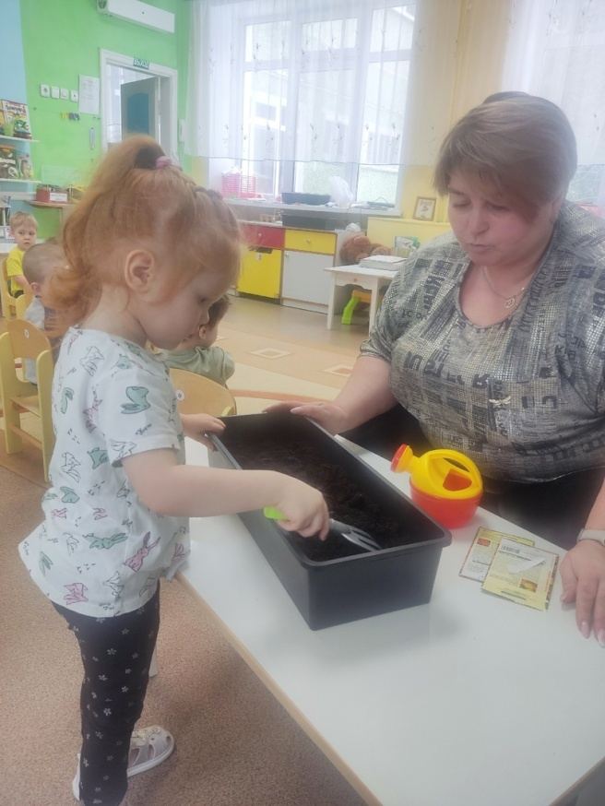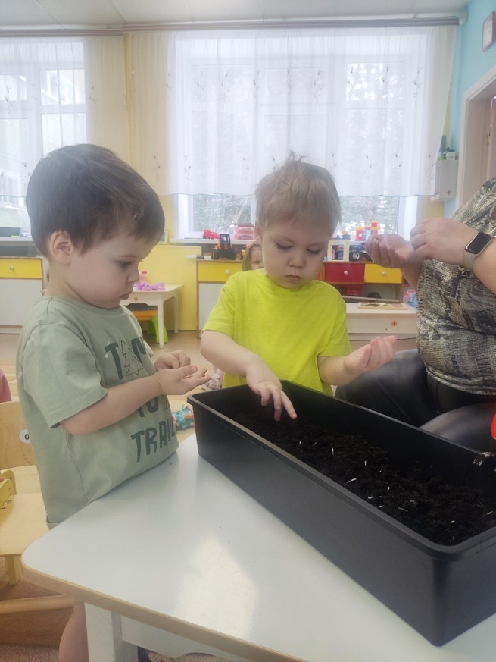

Посадка дома с родителями

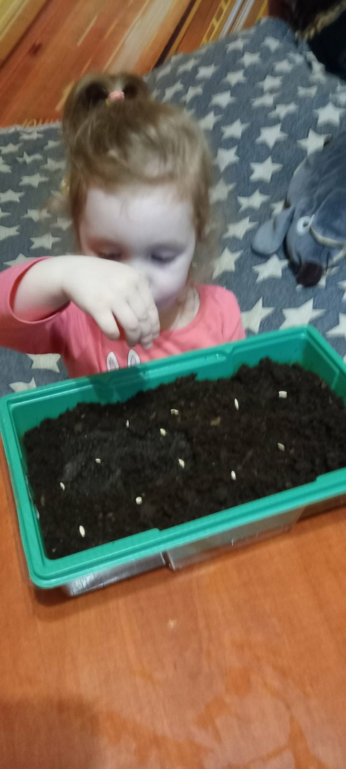

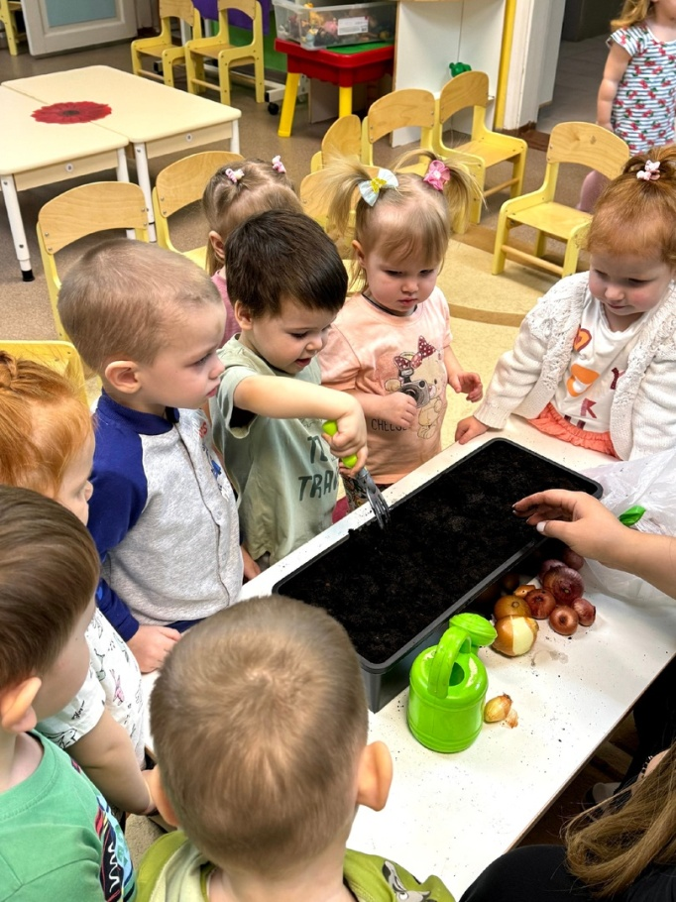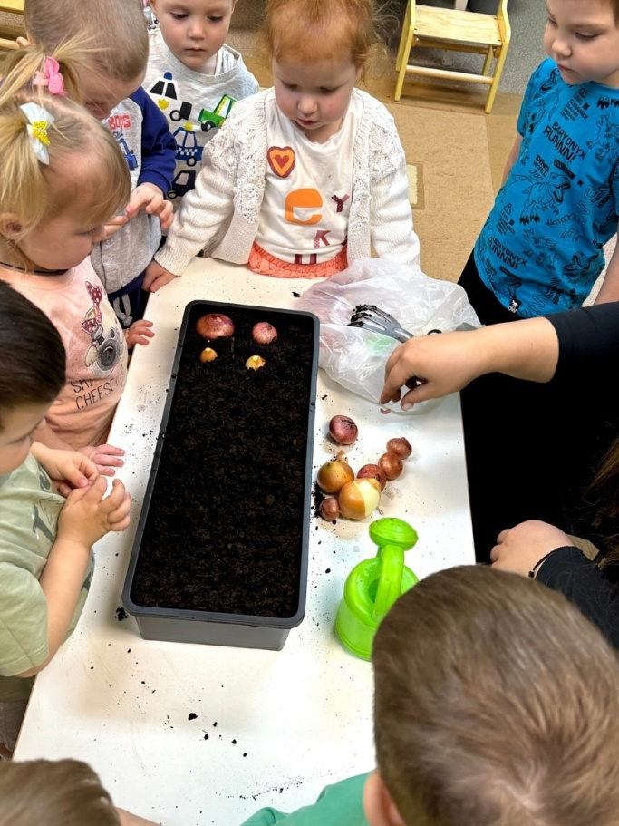

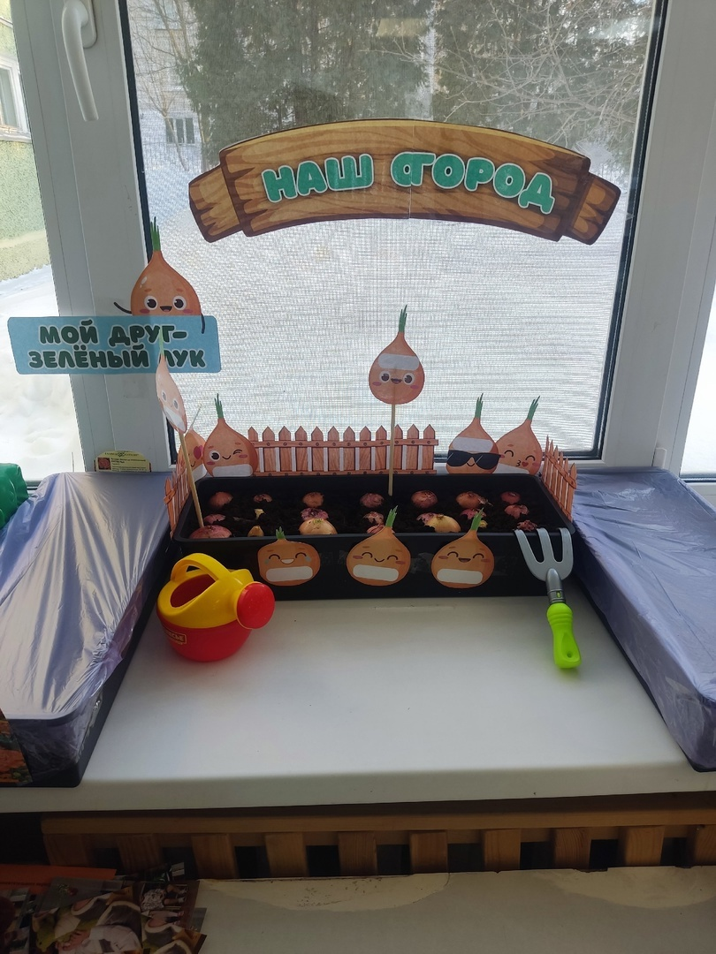

Приложение

Дидактическая игра «Чудесный мешочек»

Цель игры: тактильное определение предмета по характерным признакам
В ходе проведения игры дети учатся определять, что это за предмет, по характерным внешним признакам, то есть по форме. Также ее можно использовать для развития речи и воображения.
Необходимый инвентарь: непрозрачный мешок, муляжи и игрушки «Овощи»

Описание игры

Смысл игры очень прост: необходимо опустив руку в мешок, нащупать предмет и назвать его, не видя, что это конкретно. Чтобы дети не путались, сначала можно класть 1 предмет, а потом, когда они научатся так играть, уже несколько.

Рассказывание сказки «Репка»
с использованием пальчикового театра.

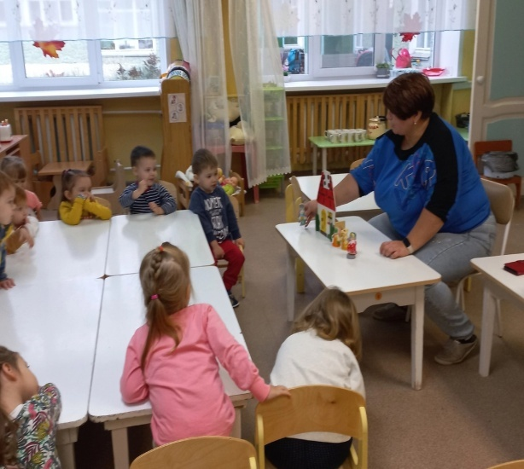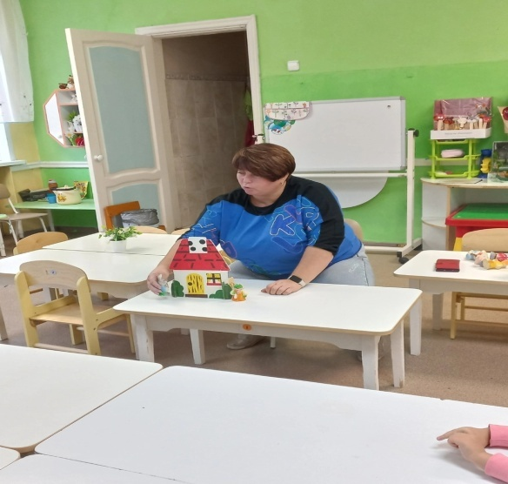

Игра с прищепками «Овощи»
ЦЕЛЬ: Развитие ловкости рук и мелкой моторики, закрепление сенсорных навыков и пространственных представлений, развитие воображения, мышления, внимания.
МАТЕРИАЛ: Шаблоны овощей, прищепки.
ХОД ИГРЫ: Раздать детям шаблоны овощей. Вспомнить названия овощей, затем воспитатель читает стихотворение:
Урожай мы собирали
И ботву всю оборвали.
Мы листочки прикрепляем –
Овощи узнаем.
Дети прикрепляют прищепки к шаблонам.

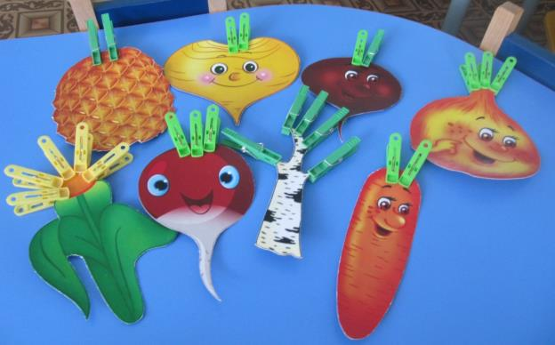

Сенсорная коробка «Огород»
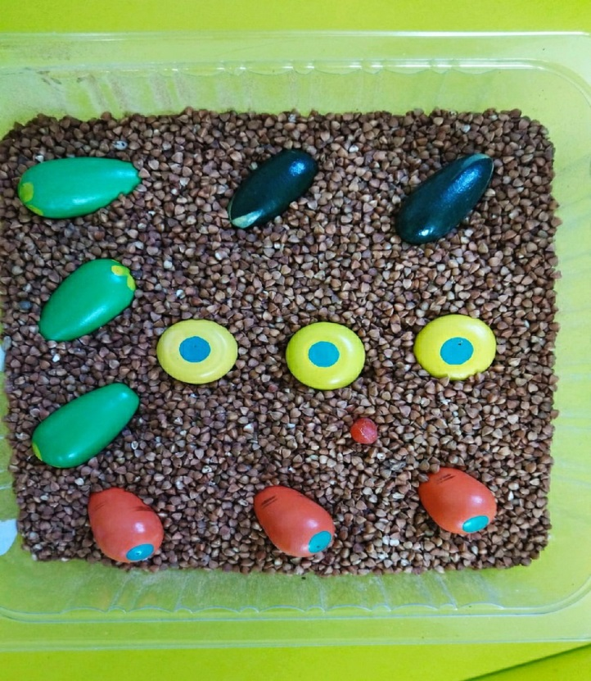

Пальчиковые игры по теме: «Овощи»
«У Лариски – две редиски»
у Лариски – две редиски. (по очереди разгибать пальчики)
У Алешки – две картошки.
У Сережки-сорванца – два зеленых огурца.
А у Вовки – две морковки.
Да еще у Петьки две хвостатых редьки.
«Капуста»
Что за скрип? Что за хруст? (Сжимать и разжимать пальцы)
Это что ещё за куст? ( Соединить основания ладоней, пальцы – «бутоном»
покружить ими.)
Как же быть без хруста? (Сделать из пальцев шар)
Если я капуста!

«Салат».
Мы морковку чистим- чистим, (Энергично проводят кулачком правой руки по ладони левой).
Мы морковку трём-трём, (Прижимают кулачки к груди и делают ими резкие движения вперёд-назад).
Сахарком её посыплем («Посыпают сахарком», мелко перебирая пальчиками).
И сметанкою польём. (Кулачком делают движения сверху вниз, как бы поливая).
Вот какой у нас салат, (Протягивают ладони вперёд).
Витаминами богат! (Поглаживают ладошкой живот)

«Огород»
Массаж фаланг пальцев (на каждую строчку – разминание фаланги одного
пальца; направление массажных движений – от ногтевой фаланги к
основанию пальца
Вырос у нас чеснок , (указательный)
Перец, томат, кабачок, (средний)
Тыква, капуста, картошка (безымянный)
Лук и немножко горошка. (мизинец)
Овощи мы собирали, ( мизинец)
Ими друзей угощали, (безымянный)
Квасили, ели, солили, (средний)
С дачи домой увозили. (указательный)
Прощай же на год, (большой палец левой руки)
Наш друг – огород! (большой палец правой руки)

«Овощи»
В огород пойдем, (маршировать на месте)
Урожай соберем. (идти по кругу, взявшись за руки)
Мы морковки натаскаем, (имитировать, как таскают)
И картошки накопаем, (копают)
Срежем мы кочан капусты (срезают)
Круглый, сочный, очень вкусный. (показать руками)
Щавеля нарвем немножко (рвут)
И вернемся по дорожке. (идти по кругу, взявшись за руки)

«Репка»
Тянут, тянут бабка с дедкой (Вытягивание пальцев за ногтевые фаланги)
Из земли большую репку:
Вот пришла бы наша внучка, (Одноимённые пальцы прикасаются друг к другу).
Помогла б собачка Жучка.
Где же кошка, мышка – крошка?
Хоть держалась крепко,
Вытянута репка.

«В нашем огороде»
В нашем огороде много овощей
Их пересчитаем, станет веселей.
(сжимаем – разжимаем пальцы)
Морковка, лук и огурец,
Помидор и перец.
(загибаем пальцы, начиная с большого)
Пять видов овощей назвали,
Пять пальчиков в кулак зажали.
(сжимаем – разжимаем пальцы)

«Чищу овощи для щей» (вертикальные движения руками, словно отряхиваем земли)
Сколько нужно овощей? (пожимают плечами)
Три картошки, (загибаем три пальца на левой руке)
Две морковки, (загибаем еще два пальца)
Луку полторы головки, (загибаем пальцы на правой руке)
Да петрушки корешок, (еще один палец на правой руке)
Да капустный кочешок (загибаем палец)
Потеснись-ка ты, капуста, ("раздвигаем" в сторону капусту)
От тебя в кастрюле густо!
Раз! (выставляем большие пальцы рук)
Два! (указательные - другие в кулаке)
Три! (выставляем средние пальцы рук)
Огонь зажжен, (хлопаем)
Кочерыжка, кочерыжка, (показать большой палец)
Выйди вон!(спрятать руку с «кочерыжкой» за спину)

Капуста
Мы капусту рубим-рубим,
(движение прямыми ладонями вверх-вниз)
Мы капусту солим-солим
(поочередное поглаживание подушечек пальцев)
Мы капусту трем-трем,
(потирать кулачок о кулачок)
Мы капусту жмем-жмем.
(сжимать и разжимать кулачки)
Попробовали… Пересолили…

Хозяйка однажды с базара пришла
Хозяйка однажды с базара пришла,
Хозяйка с базара домой принесла:
(«шагают» пальчиками по столу.)
Картошку, капусту, морковку,
Горох, петрушку и свеклу.
(на каждое название загибают пальчик)
ОХ!(хлопок в ладоши)
Вот овощи спор завели на столе –
Кто лучше, вкусней и нужней на земле.
(удары по столу кулачками и ладонями)
Картошка, капуста, морковка,
Горох, петрушка и свекла.
(на каждое название загибают пальчик)
ОХ! (хлопок в ладоши)
Хозяйка тем временем ножик взяла
И ножиком этим крошить начала
(стучат ребром ладони по столу)
Картошку, капусту, морковку,
Горох, петрушку и свеклу.
(на каждое название загибают пальчик)
ОХ! (хлопок в ладоши)
Накрытые крышкой, в душном горшке
Кипели, кипели в крутом кипятке
(стучат ребром ладони по столу)
Картошка, капуста, морковка,
Горох, петрушка и свекла.
(на каждое название загибают пальчик)
ОХ! (хлопок в ладоши)
И суп овощной оказался неплох.

Овощи.
Раз, два, три, четыре, пять
Будем овощи считать.
Раз - капуста, Два - лучок,
Три - румяный кабачок.
Четыре - свекла, Репа - пять.
Все успели посчитать! Огород.

